АВІАТУР: ПАРИЖ - МІСТО МРІЙ (шкільні канікули)

1 день

Початок подорожі

Прибуття в аеропорт Chisinau Airport, Кишинів.
! Реєстрація починається за 3 години до вильоту. Просимо бути завчасно.
Проходження контролю. Здача багажу.
06:30 – посадка на літак, виліт.
08:50 – прибуття в Aéroport de Beauvais-Tillé, Париж.
Трансфер до готелю. Поселення. Вільний час. Ночівля.

2 день

Знайомство з Парижем

Сніданок. Пересування у місті на громадському транспорті.
Запрошуємо вас на оглядову екскурсію «Париж - місто кохання». Париж – це місто-мрія, і воно приваблює абсолютно всіх: любителів моди, мистецтва та історії, архітектури та їжі, і, звичайно, романтиків. Тут ви знайдете абсолютно все: музеї зі світовим ім'ям, найвідоміші магазини, цікаві пам'ятки, затишні ресторани і найбільш романтичні місця.
Вільний час. Пропонуємо інші факультативні екскурсії:
- «Лувр - енциклопедія віків» (35 євро + вх. кв. 32 євро для дорослих / діти до 17 р. безкоштовно) - ЗАМОВЛЕННЯ І ОПЛАТА ДО ПОЧАТКУ ТУРУ. Це розкішний імператорський палац, найзнаменитіший і найбільший музей, де сховані майже усі скарби світу - світу мистецтв і геніїв, які залишили в дар людству великі шедеври. Лувр - один з найбагатших музеїв у світі. Тут можна годинами милуватися роботами Леонардо да Вінчі, Рембрандта, Тиціана, Рафаеля, а також побачити такі відомі витвори, як картину «Мона Ліза» та скульптуру «Венера Миловська».
- Підняття на Ейфелеву вежу (28 євро для дорослих / 20 євро для дітей) - (2й поверх, підйом на ліфті) - ЗАМОВЛЕННЯ І ОПЛАТА ДО ПОЧАТКУ ТУРУ. Побачити Париж з висоти на заході сонця, що може бути краще! Ейфелева вежа - пам'ятник сміливої інженерної думки і художнього смаку, що випередив свій час: сім тисяч тон залізних мережив, що піднялися на 300- метрову висоту! З настанням темряви кожну годину Ейфелева вежа одягається в єдину у світі сукню, виткану з тисячі зірок.
- «Латинський квартал - таємниці Парижу» (20 євро). Нас чекає захоплююча подорож по одному з наймальовничіших кварталів Парижу. Екскурсія почнеться від знаменитого Собору Паризької Богоматері, свідка легендарних подій французької історії. Пройшовши по вузьких середньовічних вуличках (у Латинському кварталі знаходиться найвужча вулиця Парижу), повз книжкові крамниці, кафе і ресторанчики, ви виявитеся перед огорожею колишнього монастиря Клюні - одного з найбільших релігійних і духовних центрів минулого.
Повернення в готель. Ночівля.
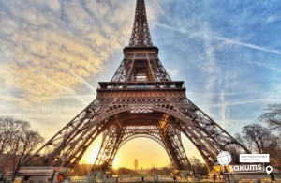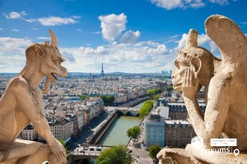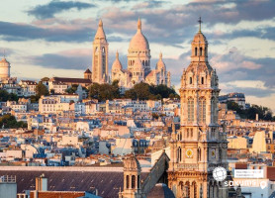

3 день

Світ розваг

Сніданок.
Сьогодні пропонуємо вам розважитися в Діснейленді (трансфер у вартості + вх. кв. у ДВА парки 145 євро для дорослих від 12 р., 135 євро для дітей до 11,99 р / вх. кв. у ОДИН парк - від 100 євро для дорослих від 12 р., від 95 євро для дітей до 11,99 р. - *ціни на вхідні квитки можуть змінюватися, перед бронюванням уточнюйте у менеджера) - ЗАМОВЛЕННЯ І ОПЛАТА ДО ПОЧАТКУ ТУРУ. Французький Діснейленд був відкритий в 1992 році і одразу підкорив серця всіх відвідувачів. Це мрія і дітей, і дорослих. Діснейленд - це цілий світ чудес і розваг. Це величезний комплекс, в який входять Disneyland Park і Walt Disney Studios Park, де на будь-який вік та смак ви зможете знайти для себе найкращий атракціон.
Повернення в готель. Ночівля.
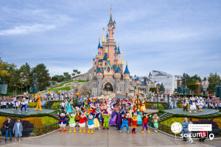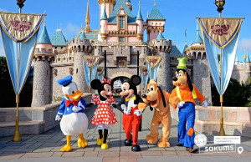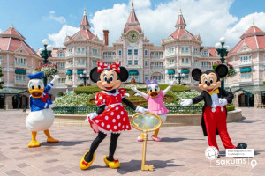

4 день

Місто кохання

Сніданок. Пересування у місті на громадському транспорті.
У вільний час пропонуємо вам:
- Екскурсію-прогулянку по Монмартру (20 євро). Монмартр - один з найвідоміших районів Парижа. Тут жили і живуть знамениті художники, артисти, музиканти, діячі мистецтва. Найголовніша прикраса пагорба - білосніжна базиліка Сакре-Кер, а найулюбленіше місце туристів - це кабаре «Мулен Руж». Монмартр - це безліч яскравих вітрин і затишних кав'ярень, місце, що вразить вас і залишиться в серці назавжди.
- Круїз на кораблику по таємничій річці Сені (20 євро). Сена - не тільки річка, а й, по суті, головна вулиця міста. З корми кораблику ви побачите Ейфелеву вежу і Лувр, Нотр-Дам і Консьєржери, Палац Інвалідів і музей Орсе. А скільки мостів ви зустрінете на своєму шляху... Париж має чим вас здивувати!
- Музей Магії (25 євро для дорослих від 12 р., 20 євро для дітей до 11,99 р.). Ось вже де дійсно буде цікаво мандрівникам, так це в Музеї магії в Парижі. У старовинній будівлі ви зможете відчути себе справжніми чарівниками, як в історії про Гаррі Поттера. Велика частина музейної експозиції - приватна колекція відомого ілюзіоніста Жоржа Пруста. Впродовж багатьох років він знаходив цікавий реквізит, афіші, гравюри, так чи інакше пов'язані зі світом магії і чаклунства.
- Акваріум (океанаріум) Парижу (Cinéaqua) (35 євро для дорослих від 13 р. / 20 євро для дітей до 12,99 р.). Підводний світ Середземноморських берегів Франції, а також її морських територій відкриють вам свої секрети. Ви побачите близько 450 різних видів риб. Акваріум Парижа займає площу близько 3500 м кв. У 43 басейнах ви побачите більше 10 000 риб і морських мешканців, понад 500 коралів.
- Палац відкриттів (15 євро). Кажуть, що багато французьких вчених зобов'язані своїми відкриттями цьому науковому музею. Майбутні генії фізики, хімії, математики та інших наук приходили колись в паризький Палац відкриттів і винаходів за руку з батьками, а сьогодні приводять сюди своїх дітей. Палац відкриттів (Palais de la Decouverte) або Паризький музей науки знаходиться на Єлисейських полях, і щодня тут проходить близько шістдесяти різних наукових демонстрацій для дітей та для дорослих.

Повернення в готель. Ночівля.
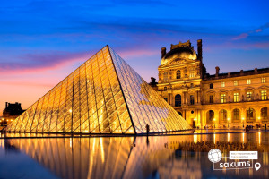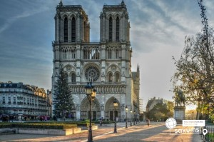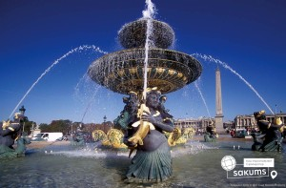

5 день

Закінчення подорожі

Сніданок. Виселення з готелю до 12:00.
Трансфер в аеропорт – Aéroport de Beauvais-Tillé.
Реєстрація починається за 3 години до вильоту. Просимо бути завчасно.
Проходження контролю. Здача багажу.
09:25 – посадка на літак, виліт.
13:25 – прибуття в аеропорт Chisinau Airport, Кишинів.
АБО
14:50 – посадка на літак, виліт.
18:50 – прибуття в аеропорт Chisinau Airport, Кишинів.

ВАРТІСТЬ ТУРУ ПРИ РАННЬОМУ БРОНЮВАННІ
ЗА 6 ТИЖНІВ ДО ПОЧАТКУ ТУРУ – 385 EUR

БАЗОВА ВАРТІСТЬ ТУРУ – 400 EUR

Входить у вартість
- Проживання 4 ночі в готелі в номерах з усіма зручностями;
- Харчування – сніданки;
- Супровід керівником групи;
- Трансфер аеропорт-готель-аеропорт;
- Медичне страхування для осіб 4-64 років;
- Оглядова екскурсія по Парижу.

Не входить у вартість
- Курортний збір (оплачується при бронюванні туру) - 20 євро з особи;
- Додаткове харчування: 4 обідо/вечері – 80 євро з особи;
- Авіаквитки – від 200 євро з особи у дві сторони (у вартість входить багаж, який можна розмістити під сидінням (розмір 40×30×20 см));
- Додаткова плата за багаж до 10 кг та розміром 55 см x 40 см x 23 см в салоні – від 80 євро в дві сторони;
- Додаткова плата за багаж до 20 кг – від 105 євро в дві сторони;
- Медичне страхування для осіб 1-3 та 65-80 років (*уточнюйте у менеджера);
- Факультативні екскурсії;
- Вхідні квитки в екскурсійні об'єкти (церкви, собори, музеї тощо);
- Проїзд в громадському транспорті;
- Особисті витрати.

